110年度第1次(1~6月)服務躍升
執行成果報告

110年度第1次(1~6月)服務躍升執行成果報告
陳報機關：法務部行政執行署屏東分署
資料時間：110年1月至6月
- 基礎服務
(一)服務一致及正確
本分署為提供同仁維持各項作業程序一致性，及縮短新進人員的學習時間，將其作業執行過程擬定制度化、標準化的工作規範，明確訂定個別工作步驟程序、做法、標準，並強調每一道程序和步驟都得嚴格遵照SOP的標準作業流程來執行，透過作業程序標準化的過程，有助於相關作業人員對整體工作流程的掌握，讓服務品質達到穩定、快速、正確及一致性，以減少人為錯誤，人人皆能以正確的方式做出正確的事，創造機關更高品質的「效能服務」。
標準作業流程會隨時間、目的而有所改變，所以制定好的SOP在執行一段時間後，必須依現有的資源如軟體、硬體設施、預算條件或政策等的限制不斷更新，並保證SOP不會過時或不敷使用，使SOP的終極目標達到持續改善之道，以期維持求真、求善的品質認可。
- 申辦業務標準作業流程訂定情形
(1)訂定執行核心業務各項標準作業流程
本分署訂定17種與民眾洽公相關之執行核心業務各項標準作業流程，並將作業流程圖公開登載於機關網站及於辦公處所設置大型看板供民眾瀏覽：
A、跨機關聯合服務收件作業流程。
B、手語繳款服務作業流程。
C、視訊（含手語）作業流程。
D、公民參與處理流程。
E、義務人現場繳款作業流程。
F、線上申請愛心到府服務作業流程。
G、線上申請早鳥、夜間繳款作業流程。
H、線上申請改期報到作業流程。
I、線上申請分期繳款服務作業流程。
J、動產投標應買作業流程。
K、不動產投標應買作業流程。
L、聲請應買特別變賣程序公告拍賣不動產作業流程。
M、以書面聲明異議處理作業流程。
N、以言詞聲明異議處理作業流程。
O、廉政信箱處理流程。
P、愛心免下車服務作業流程。
Q、愛心動產競標服務作業流程。
(2)寶典在手～正確解疑問
本分署除製作核心業務及內部各科室的標準作業流程外，為了讓便民服務中心服務人員及志工人員能在第一時間快速正確回答民眾之問題，蒐集民眾常諮詢的問題，製作成「執行業務常見問題工作手冊Q＆A」當成武功祕笈，正確無誤回應民眾的提問，讓民眾能感受到專業、正確、有效率的服務。
- 服務及時性
(1)設置多功能便民服務中心
本分署設置整合性「多功能便民服務櫃台」，提供i-Taiwan免費網路、手機充電站、代客叫計程車服務、各類書狀收受、出納收款、早鳥繳款、中午服務不打烊、夜間繳款、遠距視訊、檔案應用申請、愛心免下車服務、客語、原住民語、手語翻譯、執行案件諮詢等各項服務，即時回覆義務人現場提出之問題，省掉民眾洽公等待時間。
(2)移動服務～辦理鄉鎮巡迴服務
為落實便民服務理念，主動提供以民為本的「移動服務」，輪派執行人員深入至偏遠鄉鎮、原民鄉鎮等辦理鄉鎮巡迴服務，現場為民眾辦理繳款、分期繳款、行政執行問題諮詢等便民服務。
(3)開辦跨機關聯合服務窗口
本分署為了讓洽公的民眾，能節省時間，不用二地奔波，與財政部南區國稅局、屏東縣政府財稅局、中央健康保險署高屏業務組、勞工保險局、交通部公路總局高雄區監理所屏東監理站等機關合作，就與民眾權益相關的部份業務辦理跨機關聯合服務，一處收件全程服務。
(4)愛心到府服務
屏東縣市大眾運輸尚未普及化，以搭公車為例，義務人欲至本分署洽辦業務並無直達之公車路線，為體恤身心障礙、年長或行動不方便的義務人親自到本分署洽辦業務之困境，本分署提供『愛心到府服務』，只要義務人以書面、電話、傳真或線上使用愛心到府服務信箱方式提出申請，本分署即會安排執行同仁到府，提供全面性的專業服務。
(5)早鳥及夜間繳款服務
為協助無法於上班時間至本分署辦理繳款事宜的義務人，本分署除中午服務不打烊外，另於每週一至週五上午7時至8時及下午17時30分至20時00分提供早鳥及夜間繳款服務，義務人可以書面、電話、傳真或線上服務信箱向本分署預約夜間繳款期日及時間，輕鬆解決繳款問題，110年1月至6月共受理14件。
(6)提供24小時全年無休書狀受理服務
提供24小時全年無休書狀受理服務，日間由便民服務中心受理收受書狀，夜間及假日則由駐衛警人員、保全人員代收相關郵件或文書，並確實登載於收文登記簿，於次日上班時交付收發人員簽收，提高服務便利性。
(7)增設視訊服務據點
為貫徹落實「執行有愛 距離無礙」之便民服務理念，藉由跨機關行政協助作為，結合轄區移送機關及鄉公所，運用網路視訊科技以最貼近民眾的方式，提供民眾線上洽辦執行業務及各項諮詢服務，免除民眾舟車勞頓奔波之苦，達到以網路代替馬路之省時、經濟及直接迅速的零距離視訊便民服務，截至110年6月止共設置24個遠距視訊服務據點。
(8)線上申請分期繳納及改期報到嘛也通
義務人依其經濟狀況或因天災、事變遭受重大財產損失，致無法一次完納公法上金錢給付義務時，義務人可透過線上申請分期繳納，本分署將依職權或依義務人之申請，於徵得移送機關同意後，酌情核准分期繳納程序。另義務人收到本分署通知到場說明公文，如當日確有事無法前來報到說明，亦得於報到日一日前提出線上申請改期報到，避免影響自身權益。
(9)分案即時回饋
本分署平均每月分案量5,0000件，當日分案的資料即時以電子檔回饋案號通知移送機關，避免漏分案及重複移送執行，以提高行政效能。
(10)創新線索，藏在意見單～增加民眾溝通建言管道
訂定「強化公民參與為民服務計畫」，主動探求民瘼、廣納各界革新建言、發掘問題，建立主動、積極、開放之服務型政府，提升為民服務品質。民眾若有任何意見或問題可以現場、電話、會議、書函、傳真、網路等提出意見，本分署相關業管單位及承辦人會在第一時間做出即時有效的回應，做為改善之依據。
(11)志工協力即時引導服務
第一線10位優秀志工主動協助民眾申辦、親切導引服務，即時提供民眾簡易諮詢，並每年辦理服務訓練，灌輸以客為尊，主動服務之觀念，以提升機關服務品質。
(12)愛心免下車服務
提供愛心免下車服務， 對於年長、孕婦、身障及攜帶幼兒等不方便下車洽公的民眾，由專責人員提供全程服務。
(13)愛心動產競標服務
協助年長、孕婦、身障及攜帶幼兒等不方便至二樓拍賣室的民眾，利用視訊科技參與動產拍賣。
3.服務人員專業度
為確保本分署服務專業性，透過各類教育訓練課程、案例研析、專業能力測試等，加強同仁專業知識及能力，提升工作效能。
(1)鼓勵員工自我學習-提昇創造力
於機關網站「人事服務園地」-「訓練進修」項下提供各項訓練進修資訊，鼓勵員工自我學習-提昇創造力。
(2)敦聘專家專題講座
A、110年1月13日邀請藍斯燈影像有限公司蔡翔導演至屏東分署為同仁講授「不動產拍攝技巧」，使查封不動產拍賣標的，具有市場競爭力及吸引民眾競標。
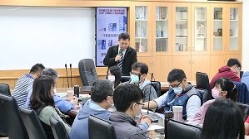
B、110年1月18日邀請國立高雄師範大學楊巧玲院長講授「消除對婦女一切形式歧視公約」課程。以促使與國際接軌，兩性權益均獲得平等保障，性別歧視逐步消除。
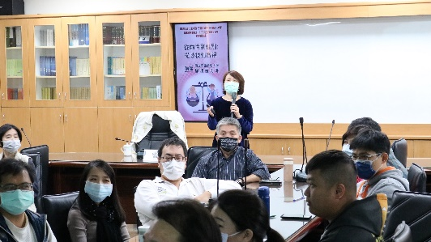
(3)定期舉辦電話禮貌測試及執行態度考核
A.有感的服務從禮貌做起
法務部每季及行政執行署每月對分署同仁施以禮貌測試，本分署亦每月以不定期不預告的方式辦理電話禮貌測試，並於分署務會議中公開表揚成績優異同仁。
B.好的執行態度，提供好的服務態度
本分署每月辦理執行人員執行態度評核，優良人員公布機關榮譽榜，每半年考核居首位人員記嘉獎一次，全年度第一名人員接受行政執行署公開表揚，考核不佳人員依上級頒布之執行態度考核要點辦理懲處。
(4)法令宣導案例研討
透過分署務會議、滯欠大戶專案小組會議、核發執行憑證審查小組會議，適時宣導配合措施、法令新知及執行案例研討，不斷提升執行人員專業素養及團體競爭力，即使面對法規修正、環境變化也能發揮實力。
(5)定期舉辦執行人員專業能力測驗
每半年舉辦「書記官電腦打字輸入速度」測試，提升第一線書記官打字速度縮短民眾等候時間，增進工作效率。

(二)服務友善
1.服務設施合宜程度
本分署建築為無電梯60年代老建築，導致辦公環境及動線規劃受到很大的限制，但我們仍秉持以客為尊的服務理念，以細膩貼心的服務，從小處做起，依建築法規設置無障礙廁所、無障礙坡道，突破機關廳舍硬體上的限制，確保環境與設施安全，營造「關懷、安心、舒適」辦公環境，讓外部民眾及內部員工都能享有舒適的洽公及辦公環境。
設施項目 |  | 設施說明
1 | 多功能服務櫃檯 | ‧提供各類書狀收受、出納收款、民眾書寫區、電子導覽查詢、代客叫車、手機充電站、客語、原住民語、手語、視訊連線諮詢、收受案款、信用卡、一卡通、4pay行動支付等服務。  ‧提供老花眼鏡、血壓計、輪椅、愛心傘等用品。
2 | 詢問室 | ‧本分署於106年9月整修詢問室，並將詢問與留置空間區隔及列入安全空間設施考量，以符合執行業務需求及兼顧執行業務安全。
3 | 取票叫號系統 | ‧設置螢幕顯示叫號系統。
4 | 愛心免下車  愛心服務櫃檯 | ‧身心礙障、行動不便者，由專人全程服務。
5 | LED跑馬燈 | ‧設置LED跑馬燈宣導各項政令及活動資訊。
6 | 平面配置圖 | ‧提供民眾洽辦業務位置及緊急避難指示。
7 | 電腦線上查詢 | ‧提供具上網功能之電腦設備供民眾查詢執行欠款等資訊。
8 | 守護飲水健康 | ‧設置8台逆滲透飲水機，專人定期保養維護及水質檢測，確保食的安全。
9 | 無障礙設施方便行 | ‧設置無障礙廁所、無障礙坡道、愛心服務鈴等設施，營造無障礙的洽公環境。
10 | 標示指引不迷失 | ‧設置辦公室、化妝室等區位指示牌，指引民眾洽公區位。
11 | 哺集乳室真方便 | ‧設置哺集乳室，供需要民眾安心餵育，室內設置有洗手台、飲水設施、冰箱、有蓋垃圾桶、消毒液、尿布更換台、尿布等相關用品供民眾使用。
12 | 反針孔偵測 | ‧每日檢查哺集乳室、各化妝室有無裝設針孔設備，提供安心的使用環境。
13 | 性別友善廁所 | ‧設置性別友善廁所，打造多元、跨性別的如廁環境。
2.網站使用便利性
(1)本分署為提供民眾最便捷、安全、多元及一致性的線上服務，網站設計以使用者為導向，具中、英文、兒童版本，並通過網站無障礙檢測（A+認證）。積極提供線上服務及各項措施，便利民眾利用友善網站，另設有FB粉絲專頁、Line@生活圈及youtube影音專區，置放各項宣傳影片，落實「以網路替代馬路」的理念，以達資訊資源整合運用。
(2)在網站首頁下方建置胖頁尾，使用者瀏覽網頁時，可以快速、完整瀏覽到整個網站的結構並連結需要的網頁。
(3)本分署網站依據「身心障礙者權益保障法」第52條之2規定，通過第一優先等級以上之無障礙檢測，並取得「無障礙A+認證標章」。另外，本分署會不定期使用 Freego 檢測軟體，對網站連結進行檢測，確保符合無障礙標準。
(4)依資訊公開法規定主動公開資訊，提供民眾24小時上網便捷查閱訊息，掌握最新資訊。
(5)確保網站內容的正確性及有效連結
A、網站管理與維護由本分署統計室統籌辦理，電腦維修由工程師專責處理，每月由網頁推動小組查核，定期檢核網站資料之正確性。
B、每日確認網站資訊內容之正確性並定期更新網站資訊。
C、本分署相關中、英文、兒童網頁連結計有政府電子採購網、交通服務e網通、電子化政府入口網路、全國檔案目錄查詢網、矯正機關自營產品展售商城、節能標章、就業情報站、165反詐騙超連結及13個執行機關網站連結、行政執行業務相關如動產拍賣公告、不動產拍賣公告、線上下載及申辦、執行相關作業流程圖等，每月均檢測資訊可即時連結，確保內容之正確性，並隨時更新網站資訊，並每月檢測網站的無障礙機制，均達合格標準。
D、資通安全超隱私
為確保網路傳輸資料及民眾使用網際網路之安全，於網頁右下方建置「資訊安全政策宣告」、「資料開放宣告」、「隱私權保護宣告」等超連結，供民眾線上查閱。
E、資訊公開超透明
依據政府資訊公開法第7條規定，於本分署網站設置「政府資訊公開」、「機關簡介」及「電子公佈欄之採購公告」專區，主動公開政府資訊項目和採購公告資訊。
F、線上服務及網路參與
本分署為推動政府數位服務，積極善用資訊科技，提供多種線上下載各類書表及申辦服務項目，如愛心到府服務、早鳥、夜間繳款、面報改期、分期申請，使民眾不出門也能辦妥事情，同時也提供內部同仁及民眾多元的線上建言管道。
3.服務行為的友善性
(1)執行態度考核
本分署依「法務部行政執行署各分署辦理執行態度考核要點」之規定，成立考核小組，每月實施考核評分，並陳報辦理執行態度考核結果，書記官及執行員執行態度考核分數當月排名居首位者，亦於網站公布，藉此提升服務品質及專業性。
(2)電話禮貌測試
A、依「法務部及所屬各機關推行電話禮貌實施要點」規定，自訂本分署電話禮貌測試規定，每月實施電話禮貌測試，110年度1至6月份共計抽測24人次，平均分數為94.4分，評定為優等。
B、法務部及行政執行署亦對本分署辦理執行態度電話禮貌評核，110年度1至6月份共計抽測6人次，平均達96.5分。
4.服務資訊透明度
(1)資訊公開
本分署透過「網路服務」、「臨櫃洽公」、「活動宣導」、「宣導品/海報」、「媒體行銷」、「Line@生活圈」等管道，公開服務資訊、相關法規、申辦業務標準作業流程及書表範例等主動公開服務相關資訊，並以簡單明瞭設計，便利民眾查閱及運用。
(2)資料開放
A、公開各項服務標準作業程序資訊，在不違反資訊公開規定及隱私權保護之前提下，建立本分署申辦或申請案件查詢機制，提供民眾瞭解案件處理流程及最新進度。
B、對於有關民眾之各項施政措施透過電子媒體、平面媒體推動行銷活動，向社會大眾即時推廣行銷，有效擴展本分署網路申辦業務量能與提高上線申辦使用率。
C、將各項資訊整合置於網站首頁，提供民眾24小時上網查閱包括不動產拍賣公告、動產拍賣公告、公示送達、行政執行案件電子繳款、獎勵檢舉公告及申辦表單範例及下載、資訊查詢等，落實電子表單整併簡化事宜，以便利民眾使用政府網路服務，提升線上申辦使用之效率。
D、於機關網站上提供民眾下載書表計有義務人分期繳納申請表、擔保書、義務人書面陳述表、不動產拍賣預約看屋申請表、愛心到府服務申請表、檔案閱覽抄錄複製收費標準、聲明承受狀、聲明參與分配狀、聲明應買狀、申請點交不動產狀、受理閱覽卷宗申請書、檔案應用申請書、委任狀、扣薪陳報狀、代辦不動產繼承登記申請書、民眾服務意見調查問卷、移送書表下載、退還投標文件申請表、退還履約保證金申請書、收據、退還押標金申請書及投標書等22種，方便民眾下載使用。另於為民服務中心放置各以上各類書表及範例提供民眾使用。
E、配合政府資料開放政策，於本分署網站連結國家發展委員會「政府資料開放平台」供民眾線上查詢下載運用、訂定「強化公民參與為民服務計畫」廣納各界革新建言。
(3)案件查詢管道
A、臨櫃查詢─民眾可親洽本分署便民服務中心、移送機關代理人櫃檯或承辦股別，將有專人提供服務。
B、電話查詢─本分署相關執行公文皆有承辦股書記官姓名及機關連絡電話、地址，方便義務人詢問行政執行案件相關問題。
C、網路查詢─民眾可於行政執行署及本分署網站查詢動產/不動產拍賣公告、獎勵檢舉公告，亦可由本分署網站查詢公示送達相關公告內容，民眾並可利用自然人憑證認證查詢欠繳案件之情形，另對於健保案件繳款部分，亦可透過「衛生福利部中央健康保險署全球資訊網」辦理繳款事宜提升民眾查詢及繳款之便利性。
D、於執行用公文信封印製3組「QR Code」，用以連接本分署網頁及臉書及各視訊服務據點，提供民眾諮詢。

二、服務遞送
為提升服務的便捷度，本分署不斷檢討現有的服務措施，推動申辦案件書表減量，達到減量、減紙的目標；同時亦致力於跨機關間的服務合作與線上查詢機制，使服務觸角延伸到不同機關和私部門，發揮政府一體及公私協力的效能。

(一)服務便捷

1.建置多功能服務櫃檯
為了讓民眾能享受更便捷的洽公服務，本分署將「出納收款」、「總機服務」、「值勤服務」、「愛心服務」、「收發服務」、「志工服務」、「主管輪值服務」、「手語服務」、「視訊服務」等整合為「多功能服務櫃檯」，提供民眾便捷的洽公環境，業務量較大之移送機關並派有專人駐本分署提供服務，達到一處收件，全程服務之要求，以縮短民眾等候及奔波時間。

2.減除申辦案件需檢附之書表謄本
本分署在民眾申辦案件需檢附之書表謄本方面，秉持「節能減紙」的理念，運用跨機關電子查驗機制，自行查詢取得相關資料，取代要求民眾提供紙本佐證資料，民眾好方便，政府真節能。

(1)辦理分期之義務人或擔保人，免附資力證明或不動產謄本
經濟困難之義務人依分期要點申辦分期時，分署得命義務人或有資力的第三人書立擔保書或提供擔保物，以擔保義務人不履行義務時之連帶責任；基於便民服務，分署得依職權透過線上查詢系統，跨機關連結財稅部稅務電子閘門查詢第三人財產資力、地政機關地政系統查調擔保物謄本、交通部公路總局車籍資料查詢系統查詢車主、票據信用系統查詢票信是否良好等相關資料，提升服務處理即時性，義務人或擔保人免再提供資力證明或不動產謄本紙本資料。

(2)不動產共有人行使優先承買權，免附不動產謄本
土地法第34條之1第4項規定：「共有人出賣其應有部分時，他共有人得以同一價格共同或單獨優先承購。」因此，不動產經拍定或交債權人承受時，如依法有優先承買權人者，本分署應通知其於期限內表示願否優先承買。而不動產共有人行使優先承買權時，除以書面提出申請及檢附其身分證明文件影本外，尚須檢附地籍謄本，證明其為共有人。基於便民服務，在不影響現有行政效率與作業正確原則下，由本分署依職權調閱共有人不動產謄本，共有人行使優先承買權時，免再向地政事務所申請不動產謄本檢附，有效減少民眾至地政事務所申請地籍謄本之時間及使用張數，提高為民服務績效。

(3)投標書結合委任狀，代理人免附委任狀
依本分署不動產投標注意要點規定，「拍賣日投標人委任代理人到場投標者，應提出委任狀，並附於投標書後一併投入標匭內。代理人為自然人者，應攜帶國民身分證正本及印章，並應具有民事訴訟法第七十條第一項但書及第二項規定之特別代理權」。本分署為了推行節能減紙提高效能，在投標書上的右下將委任狀結合設計，供代理人填寫，免附委任狀，有效減少紙張浪費。

3. 一卡通、信用卡、金融卡及行動支付4Pay繳款服務
本分署與財團法人聯合信用卡處理中心合作，開辦臨櫃刷卡繳納案款的服務。義務人除了當場可以繳納現金外，也可以選擇由持卡人本人親自至分署，臨櫃刷信用卡、金融卡及行動支付4Pay繳納案款，民眾可免去攜帶現金的不便及省去找零錢麻煩，既便利又安全。

4.開放線上申辦或跨平台通用服務

(1)線上申辦
A.線上申請早鳥、夜間繳款、分期繳納、面報改期或到府服務
對有經濟困難、工作時間無法配合、身心障礙、年長行動不便或是住在偏遠地區的義務人，可透過網頁申請早鳥、夜間繳款、分期繳納、面報改期或愛心到府服務等，屆時依約定時間前來的民眾，即有專人服務，提供民眾零等待服務；預約到府分期服務，由執行同仁愛心到府提供服務。
B.線上留言有話大聲說
為了讓民眾有多方申訴管道，除可透過本分署「粉絲團」留言外，還能透過網頁上「留言板」、「民意信箱」及「廉政信箱」進行申訴及表達意見，由專人即時回覆，擴大民眾線上表達意見機制。

(2)跨平台通用服務
A.民眾查詢欠稅費好輕鬆！
於本分署外網首頁提供跨機關服務平台，民眾可以藉由超連結方式連結至主要移送機關網頁查詢欠稅費的便捷服務管道，達到機關服務流程整合及資訊資源共享共用之目的。
B.法務部電子閘門單一窗口
充分使用法務部單一窗口電子閘門查詢功能，對外連結作業查詢財稅資料、戶役政、在監在押、刑案、車籍、健保、工商電子、高額壽險、票據信用、商工行政、金融帳戶開戶資料、地政資料、入出境、大額通貨交易明細等各項資料，俾利行政執行程序之進行，減少紙本公文作業及往返時間。

5.E企網銀電子交換系統
為提升行政執行效率，減少開立支票及派員前往銀行匯款轉帳作業之效益，本分署於106年7月正式推行代收案款發還及退匯處理方式改採E企網銀電子交換系統作業。

(二)服務可近性
讓「民眾有感」才是有價值的服務，針對民眾需求及不同的服務對象，開發線上申請及跨機關服務流程整合，提供在地化、客製化及專人主動等服務項目，藉以提升民眾生活便利感。

1.客製化服務
圖1：客製化服務-五窩心

(1)差異化服務策略
針對上班族、跨域服務、身心障礙者、年長者、行動不便者、聽語障者及多元族群等不同類型之客群需求，量身打造差異化服務策略，期以最適當、最貼切的服務，傳達給最適切的客群。
客群 | 服務說明
上班族 | 提供延時加強服務，民眾不須專程請假便可完成申辦事項  1、早鳥繳款（週一～週五；07：00-08：00）  2、中午不打烊（週一～週五；12：00-13：30）  3、夜間繳款（週一～週五；17：30-20：00）
跨域服務 | 提供各機關跨域服務，讓洽公的民眾，能節省時間，不用奔波各機關。  1、財政部南區國稅局  2、屏東縣政府財稅局  3、中央健康保險署高屏業務組  4、勞工保險局  5、交通部公路總局高雄區監理所屏東監理站  6、內政部移民署南區服務大隊屏東服務站-幸福家園新住民聯合法律宣導  7、屏東縣鄉鎮市公所-設置視訊服務地點及辦理鄉鎮巡迴服務。  8、屏東縣政府-手語翻譯暨同步聽打服務窗口
年長者、孕婦、攜帶年幼子女或行動不便者 | 提供各項服務措施，不論到府或臨櫃，皆有專人全程服務，輕鬆完成申辦事項。  1、到府服務真方便。  2、愛心免下車、愛心服務櫃檯，專人全程服務so easy。  3、無障礙設施～行無礙。
多元族群 | 順應多元的社會發展，提供多項服務措施，不分妳我他，有愛無礙。  1、多元語言服務（國語、閩南語、客語、原住民語、手語等服務）。  2、辦理幸福家園新住民聯合法律宣導，並製作泰語、印尼語、越南語行政執行宣導短片，加強新住民瞭解相關法治觀念。

2.專人全程服務
為了不讓民眾四處奔波洽辦公務，本分署整合內部人力及資源，設置多功能服務櫃檯專人服務，對於身心礙障、行動不便者，並由專人全程服務，讓民眾感受溫馨及便利。

(1)零等待專人服務
民眾透過線上或電話等預約申請辦理分期、不動產權利移轉證明書或收據等相關業務，於約定時間前來至指定處所辦理，即有專人專櫃提供零等待服務。

(2)志工服務櫃台
本分署志工服務檯設於便民服務中心入口處，每日上班時段由輪值志工人員以主動、親切導引服務，並協助民眾業務諮詢，落實以客為尊，主動服務之觀念，並定期辦理講座及以提升機關服務品質。

3.主動服務

(1)移動服務～辦理愛心到府服務
為落實便民服務理念，主動提供以民為本的「愛心到府服務」，執行人員接到義務人電話或網路申請，即會依需求排定日期，至義務人府上協助其辦理所需之事項。

(2)愛心轉介服務
秉持「執行有愛 公義無礙」的核心價值，積極投入關懷弱勢的活動，執行同仁在遇到經濟困難或長久失業需要救助與協助之義務人時，經義務人同意後主動填寫轉介單，並依個案情形轉介就業服務中心、通報縣市政府社會局或健保署提供必要之救助，110年1月至6月關懷弱勢除民怨及轉介人數有2人。

4.其他服務作為

(1) 法務部行政執行署屏東分署配合防疫政策，於本年度起開始製作防疫海報。為了讓民眾瞭解防疫的重點，本分署將中央流行疫情指揮中心公布防疫原則，製成淺顯易懂的圖示，並於網站宣導。

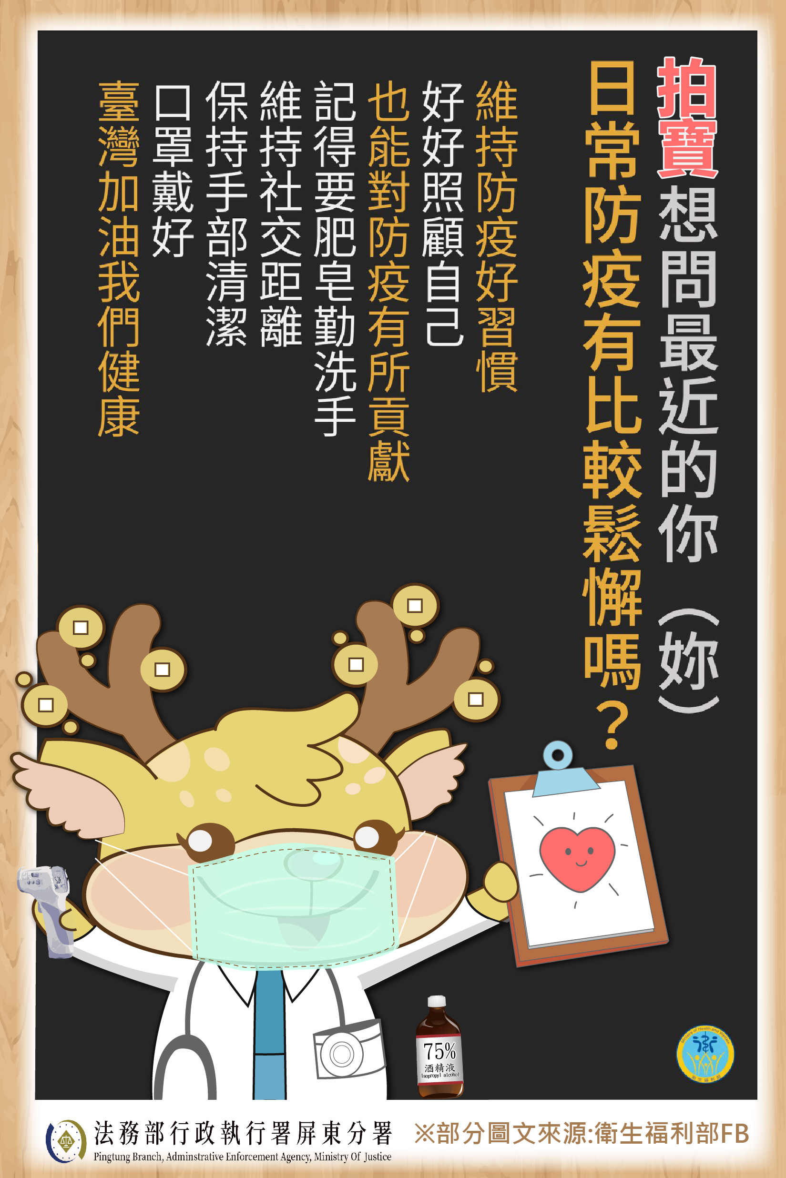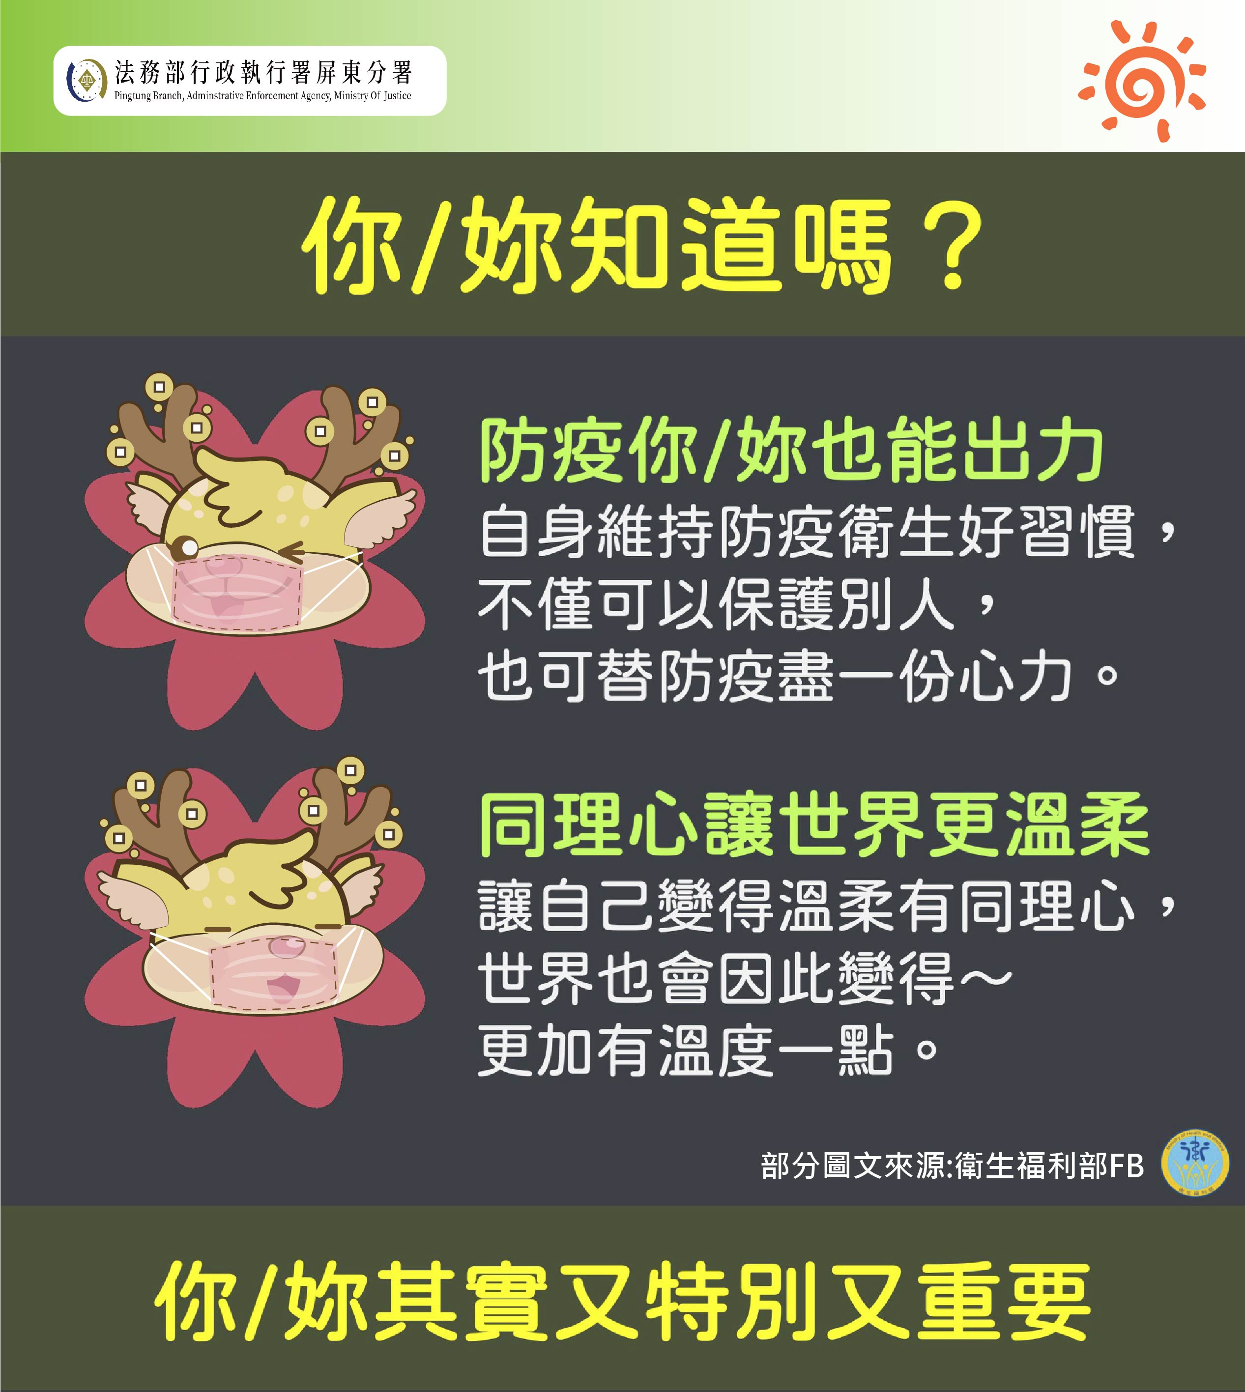

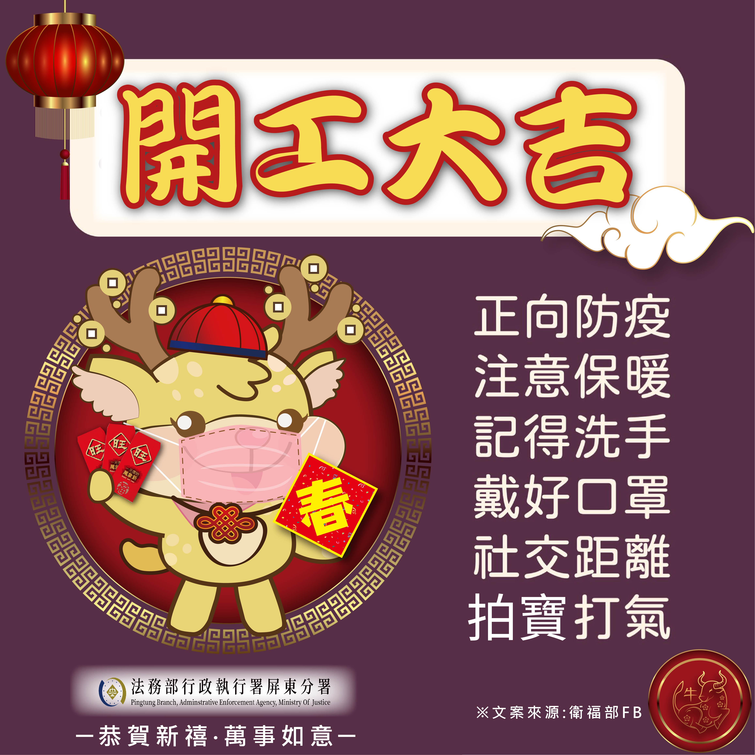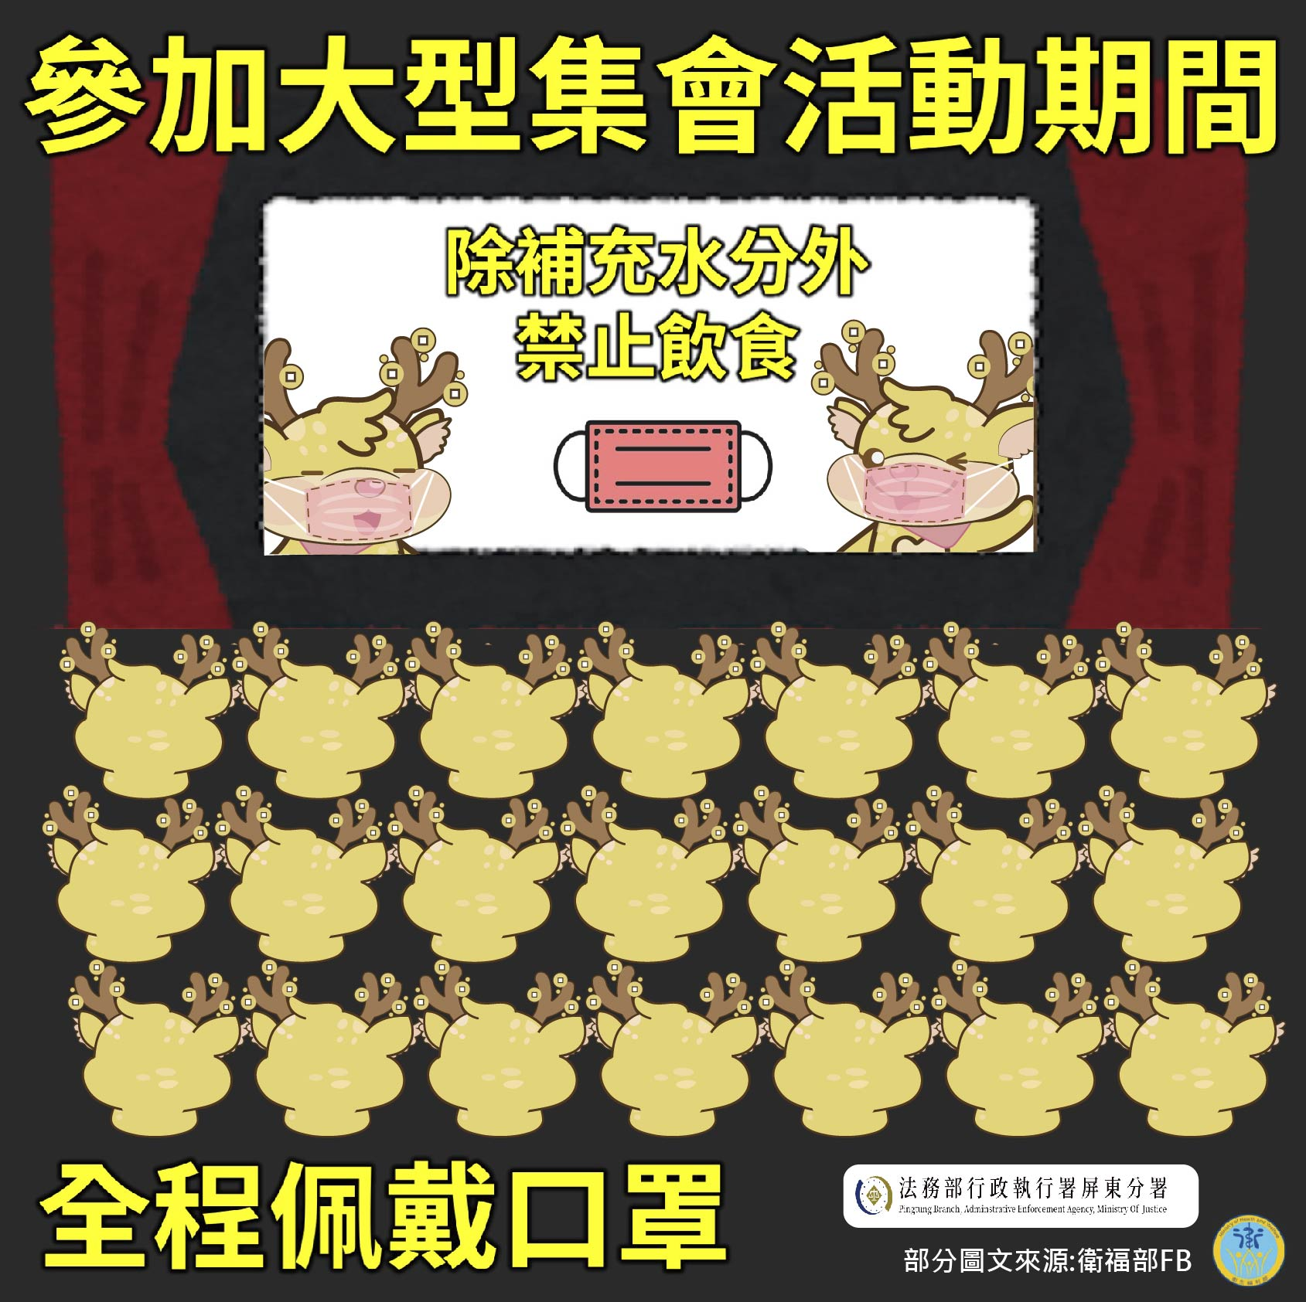

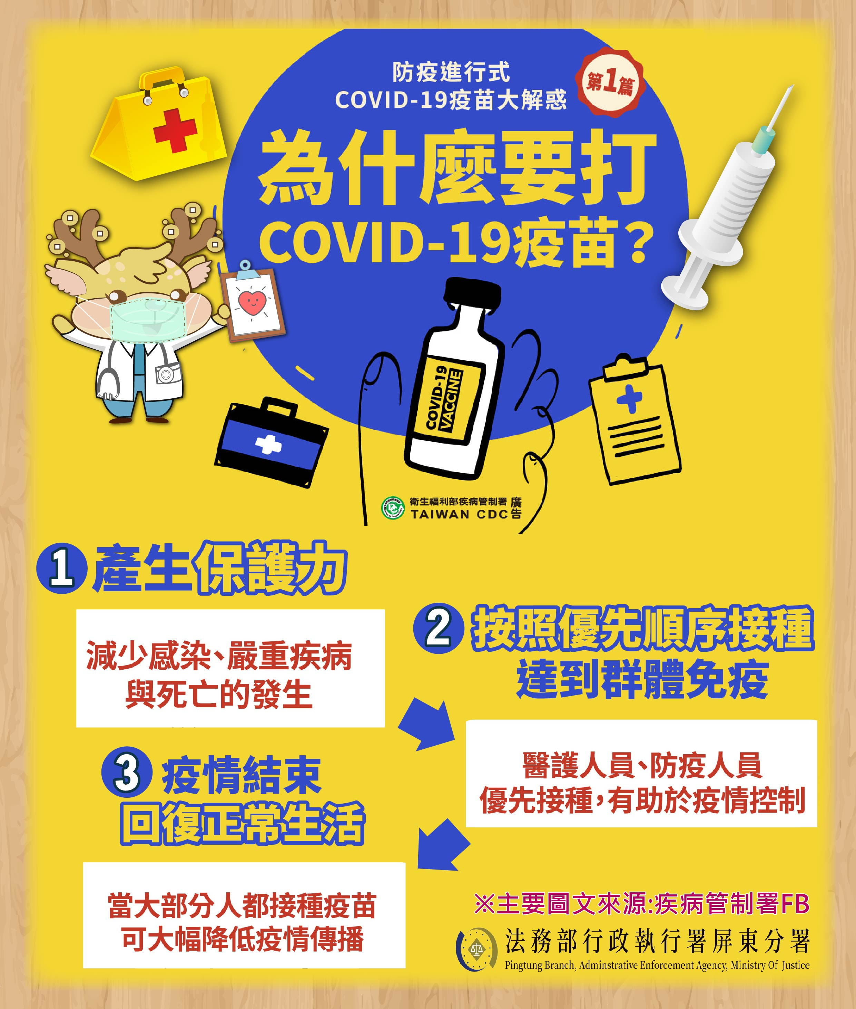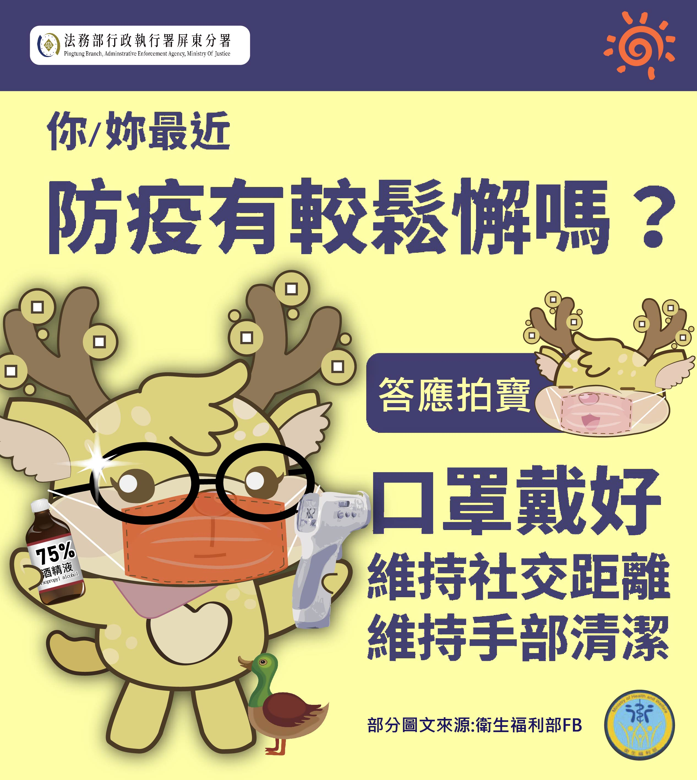

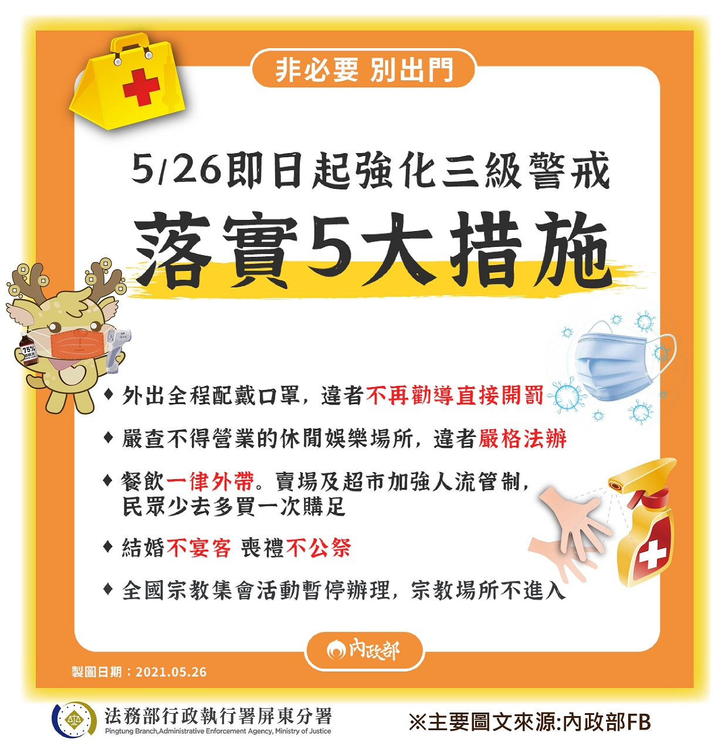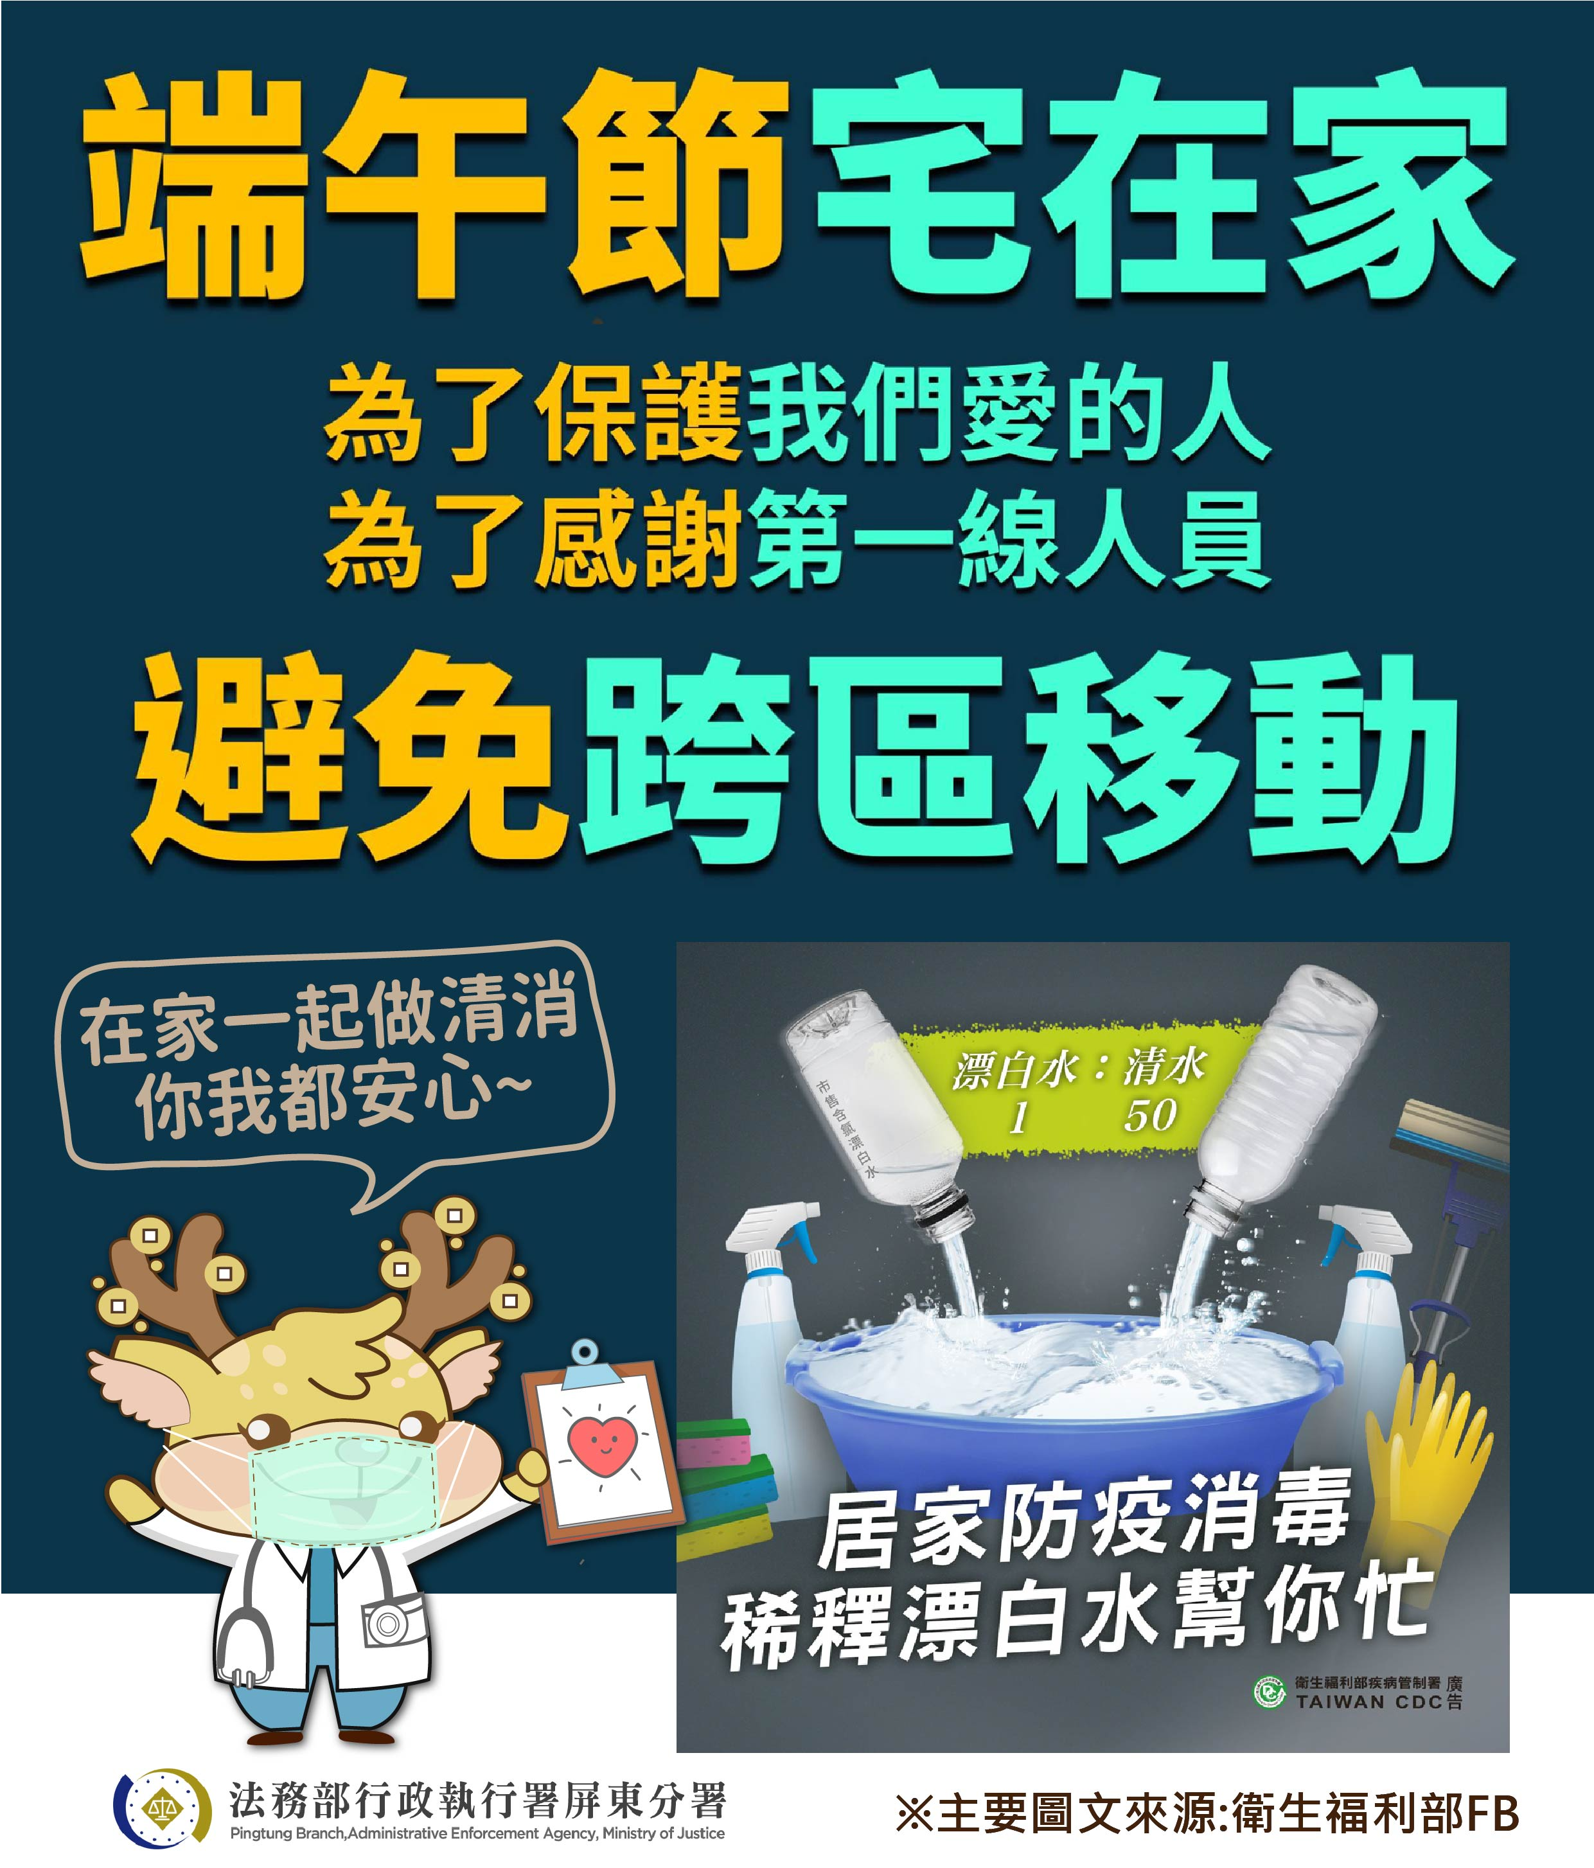

(三)服務成長及優化
站在為民服務第一線，除了自我要求準確達成機關任務外，還必須提供與時俱進的服務措施，並透過檢討改善以達到開放透明、公平共享、參與合作的優質服務，全面提升為民服務品質。

1.突破成長
服務沒有最好，只有更好，本分署秉持持續精進，追求政府服務效能的全面躍升。

(1)遠距投標免煩惱~不動產通訊投標
本分署不動產拍賣亦可採通訊投標方式辦理，有意願投標者可於本分署網站下載通訊投標文件，以雙掛號信函依拍賣公告所定方式及最後寄達日、時，寄達本分署，本分署會由專人代為保管並於拍賣時投入標匭，即可參與競標，不僅可減少圍標並便利遠距離的民眾投標；例如，遠在台北的民眾，想買本分署的法拍屋時，只要郵寄通訊投標單即可，不用跑一趟屏東。
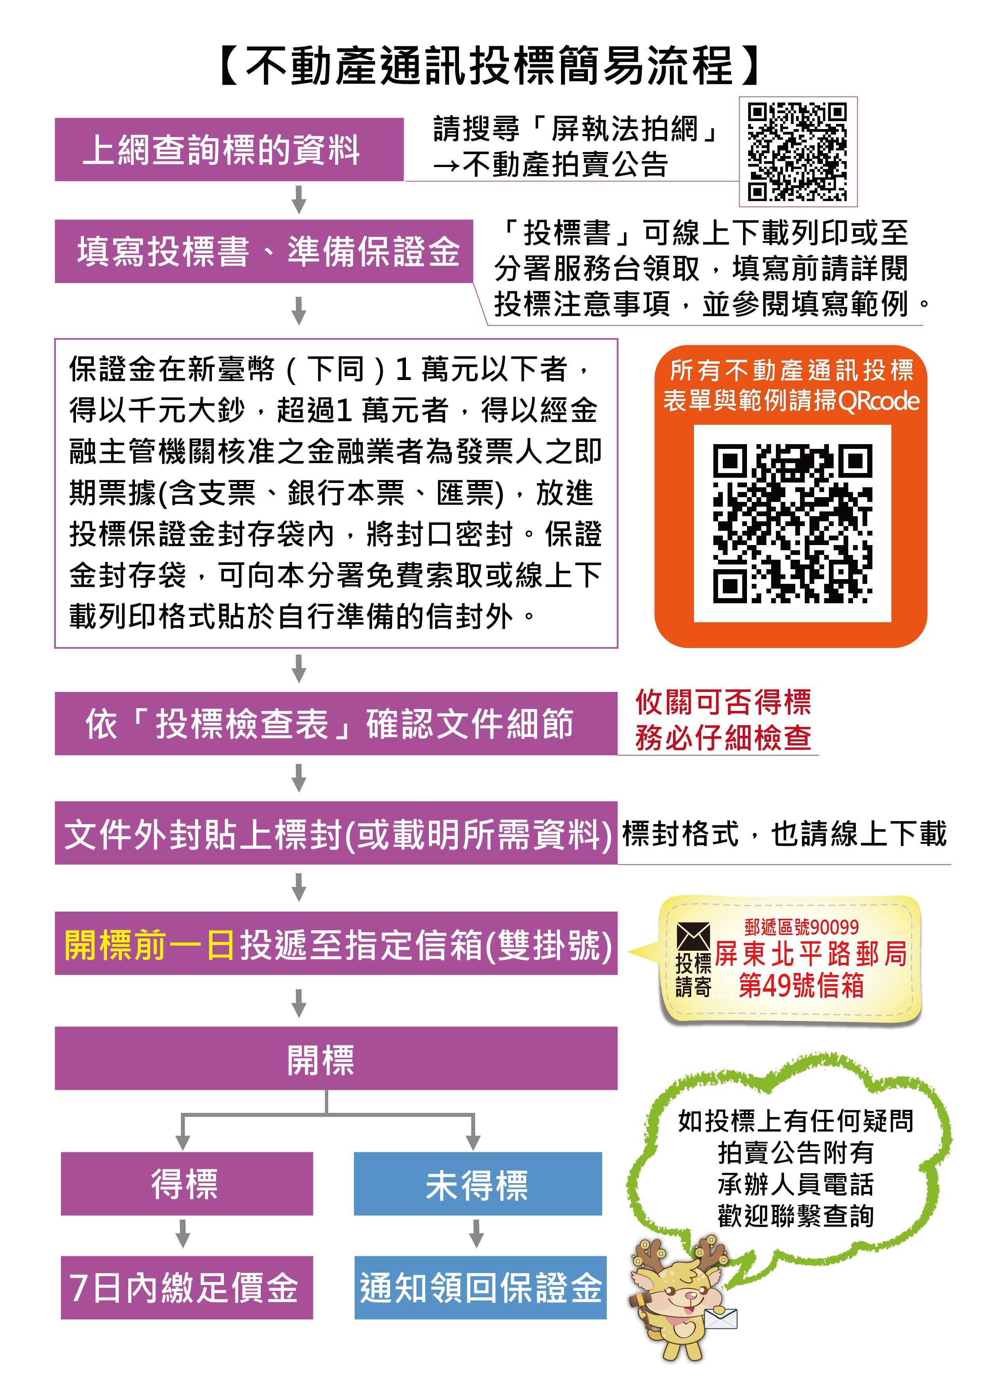

(2)提供手語翻譯及手語視訊服務
為了讓聽、語障礙朋友到本分署洽公時，能清楚而安心的溝通，得到即時便利的服務，本分署與屏東縣政府手語翻譯暨同步聽打服務窗口合作，提供現場手語翻譯或手語視訊服務。
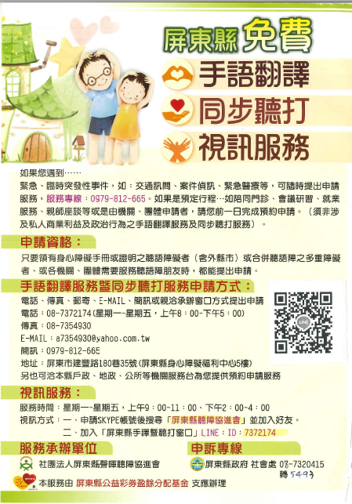

(3)製作新住民影片協助瞭解執行流程及權益
本分署透過內政部移民署南區事務大隊屏東縣服務站的協助，委請新住民(印尼、泰國、越南)以其母語簡單介紹收到繳款通知單時應如何處理，並拍攝成影片，讓其他新住民可以透過影片大略瞭解相關流程及權益，並將影片置於本分署官網供大家參閱。
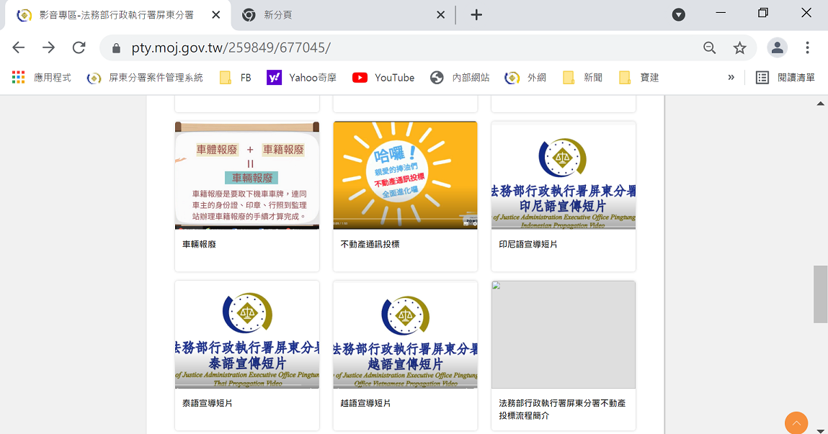

(4)擴大跨機關聯合服務項目

為了擴大為民服務，110年3月25日舉行行政執行案件業務聯繫會議敬邀南區國稅局、南區國稅屏東分局、潮州稽徵所、東港稽徵所、恆春稽徵所、屏東縣政府財稅局、潮州分局、東港分局、恆春分局辦理『110年度行政執行案件業務聯繫會議』，期透過本次會議討論，凝聚共識，增進執行效率，並能進一步提升滯欠大戶案件之執行成果。

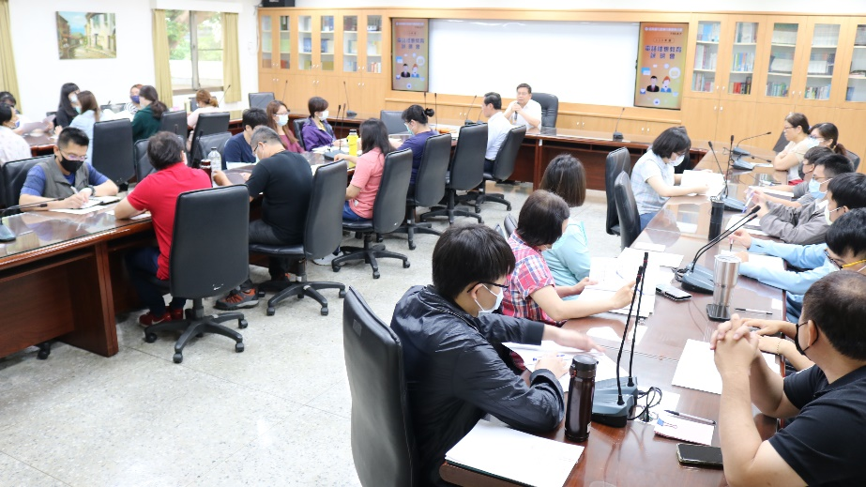

(5)擴大跨機關聯合服務項目-協助提高民眾超商繳款便利性

110年01月22日法務部行政執行署屏東分署為進一步提高民眾超商繳款便利性，規劃配合勞動部勞工保險局110年2月1日起，將本分署傳繳通知印製超商繳款條碼之應納金額上限，從原未滿2萬元提高至3萬元，更方便民眾於超商繳款。

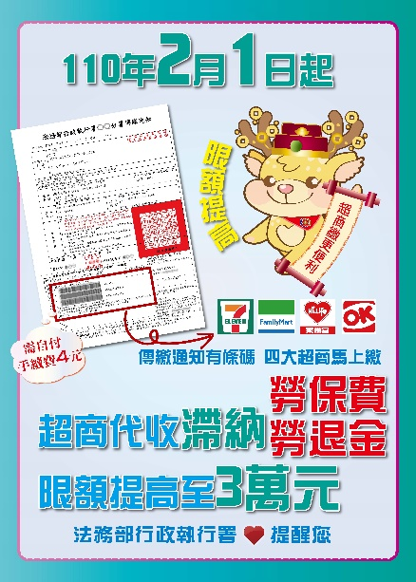
2.優質服務

(1)提供多元繳款機制
為讓義務人便利繳款，民眾除親自到場繳款、開立支票或購買郵政匯票郵寄外，義務人也可持有條碼之傳繳通知書直接至四大便利超商繳費；另亦提供信用卡、金融卡及行動支付4Pay、一卡通等多元的繳款服務。

(2)線上申辦服務足貼心
開辦線上【愛心到府服務】、【義務人陳述信箱】、【申請早鳥、夜間繳款服務】、【申請改期到場服務】、【申請分期繳納服務】，此5項信箱秘書室均有專人接收，提供義務人更便捷、貼切的服務。

(3)設置查詢導覽列印機，動動手指萬事通
本分署於為民服務中心設置一台「查詢導覽列印機」，民眾有任何問題，除可以詢問服務人員外，也可以自行查詢，並提供列印表格或申請書。
本機亦提供「服務民眾滿意度調查」填載功能，節省民眾填寫滿意度調查表時間及紙張。
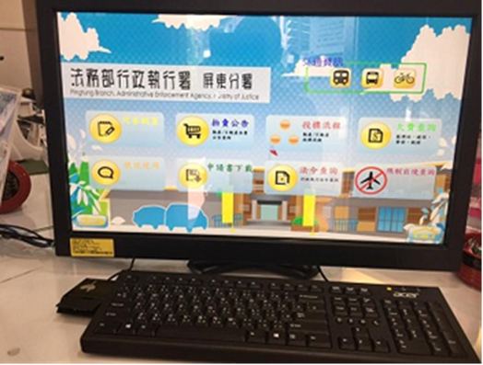

(4)跨機關合作 便捷服務真省時
A.機關駐點齊服務
義務人至本分署大部分係以繳納案款為主要目的，對於移送執行案件量較大的移送機關，本分署設有移送機關代理人服務櫃台，每日派人駐點服務，以跨機關聯合服務方式，方便民眾洽公及繳款，以縮短等候時間；也毋須再經由執行股處理案款，可直接匯入移送機關帳戶，大幅減少執行案件繳款流程所需花費之時間。目前駐點服務之主要移送機關有財政部南區國稅局、屏東縣政府財稅局、交通部公路總局高雄區監理所屏東監理站、勞動部勞工保險局、衛生福利部中央健康保險署高屏業務組，方便民眾洽詢及繳費。
B.廣設視訊服務據點～距離無礙
節省及縮短民眾等候時間，發揮政府效能；本分署藉由跨機關行政協助作為，結合轄區移送機關及鄉公所，運用網路視訊科技以最貼近民眾的方式，提供民眾線上洽辦執行業務及各項諮詢服務，免除民眾舟車勞頓奔波之苦，達到以網路代替馬路之省時、經濟及直接迅速的零距離視訊便民服務，目前本分署視訊服務據點設置已達24處，提供法律諮詢、案件查詢等為偏鄉地區民眾即時服務。

三、服務量能

(一)內部作業簡化

1.運用多元管道蒐集機關成員意見

行政流程的簡化可提升同仁行政效率，也可創新精進便民服務，本分署透過分署務會議、滯欠大戶專案小組會議及為民服務推動小組會議等多元管道，全員集思廣益、腦力激盪，研議檢討現行作業流程有那些是可以簡化、合併或改善等情事，整合各科室資源，縮小投入擴大產出，節省時間、人力及物力，提高行政效能也能讓民眾感受用心，提升滿意度。

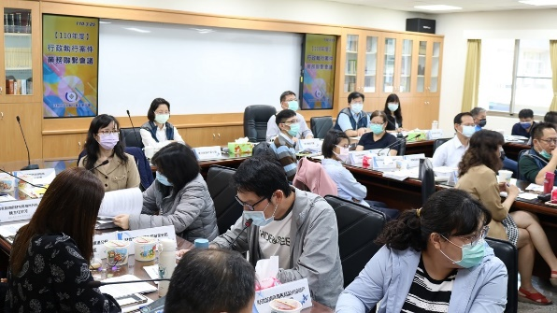

2.配合機關內外部服務滿意度問卷調查作業

參考民眾、移送機關及同仁建議事項，透過內部檢視機制，改善服務流程，提升機關服務品質。

3.行政公文無紙化
本分署自102年起與一般機關公文往返，可以透過法務部「線上公文簽核系統」進行線上電子公文交換作業，提升行政效能並大量減少紙張、郵資及碳粉。
4.移送執行無紙化作業
依行政執行法之規定，移送機關移送執行應檢附移送書、執行名義及相關資料，為響應政府節能減碳政策，推行無紙化作業，目前因健保、勞保等移送案件數量大，已改為電子化移送作業。本分署亦與屏東縣政府財稅局共同試辦地方稅執行憑證再移送無紙化作業，將有效減少移送書表紙張、碳粉及郵資之浪費。
5.執行命令公文電子交換無紙化作業
本分署自101年2月起配合法務部行政執行署推行「行政執行命令公文電子交換作業」政策，針對金融機構核發扣押存款命令、銀行回覆扣押結果及副知移送機關等均採公文電子交換，可大量節省郵資、人力、碳粉及紙張，106年度起配合執行署推行全面電子化的政策下，本分署已積極取得在地28家農漁會及信用合作社之同意，共同加入電子交換行列，有效提升行政效能及節省紙張、人力、碳粉及郵資之使用量。
6.電子憑證無紙化作業
本分署自97年起配合法務部行政執行署推行「執行憑證電子交換作業」政策，有效節省紙張、人力及郵資之浪費。
7.電子化會議
開會資料以投影方式播放供與會者瀏覽，不再發給紙本，有效提升效能及減少紙張用量；另各機關來文需週知同仁者，除在會議中宣導外，以公布內部網站、電子郵件等方式給同仁閱覽週知，以符節能環保。
(二)服務精進機制
1.本分署為民服務考核小組定期或不定期實施考核，並召開會 議檢討實施成效，對於應改進事項，通知相關科室立即改進，據以精進為民服務作為。
2.建立內部控制及內部稽核制度，滾動式檢討各項行政措施，並分析風險項目，嚴謹監督作業過程，加強本分署內部控制機制，並於109年11月完成110年度內部控制聲明書簽署事宜，並公開於機關網站。
3.公開表揚每月獲得執行績效第1名、第2名之執行股同仁，以資鼓勵。
4.建置FB粉絲專頁、Line@生活圈及youtube影音專區，置放各項宣傳影片，作為與民眾溝通、機關政令及業務宣導平台。
5.不定期舉辦與轄區移送機關聯繫會議，透過本分署及移送機關之提案，共同研擬可行性及創新作法，改進現行作業流程，提高工作效能。
6.定期召開執行人員會議，除檢討平時執行中所發現之缺失外，並將執行過程所遭遇之困難，經由相互討論，謀求解決方式，同時進行經驗分享，以提高執行績效及品質。
7.不定期舉辦在職訓練進修、為民服務講座等課程，以增進同仁專業知能及為民服務理念，提升服務品質。
8.不定期辦理行政助理、役男座談會，加強法令及為民服務案例宣導。
四、服務評價
(一)服務滿意情形
1.洽公環境適切程度
依據110年1-6月問卷調查，【您對於本分署整體洽公環境是否滿意？】合計共64員，其中有62員『滿意』，2員『再努力』滿意度96.9%。
2.洽公服務禮儀滿意度
依據110年1-6月問卷調查，【您對於本分署人員洽公服務禮儀滿意嗎？】合計共64員，，其中有62員『滿意』，2員『再努力』滿意度96.9%。
3.洽公服務專業性滿意度
依據110年1-6月問卷調查，【您對於本分署投訴意見的回應或抱怨處理滿意度您覺得是否滿意?】合計共64員，，其中有61員『滿意』，3員『再努力』滿意度95.3%。
4.洽公服務設施滿意度
依據110年1-6月月問卷調查，【您對於本分署整體洽公環境是否滿意？】合計共64員，，其中有62員『滿意』，2員『再努力』滿意度96.9%。
5.內部同仁滿意度
本分署3位執行官及4位主任自行考核【服務態度及效率】、【工作態度及效率】、【整潔考核】計23項，考核結果20項【優】3項【良】。
(二)意見回應處理情形
1.針對為民服務滿意度需改善部分加以檢討改善措施及落實執行績效，如有必要，召開檢討會議及公告檢討事項以確實改進缺失，因限於設備及經費無法立即改善者，設計替代措施並編列預算改進；涉及法令解釋及修訂者，建請相關機關核處。
2.【民意信箱】、【廉政信箱】、【愛心到府服務】、【義務人陳述信箱】、【申請夜間繳款服務】、【申請改期到場服務】及【申請分期繳納服務】，均由專人依其內容分類，逐案編號登記列管，嚴加管制，督促相關業管單位依相關規定及處理時程辦理，並儘速回覆寄件者，以提升信件回覆內容之品質與效率。
3.新聞事件的即時回應─本分署指派具有專業素養之行政執行官專責新聞發言人，對於執行案件研究其新聞點，於適當時機主動發布新聞，提供媒體充足資料，以爭取媒體曝光率，遇有緊急危機之處理，亦可即時澄清說明及處理。
4.本分署訂有「法務部行政執行署屏東分署受理人民陳情案件標準作業流程」，並設有專責人員處理民怨案件。陳情案件處理時限依一般公文普通件應於 6 日內辦結，並定期檢討分析陳情案件處理情形，以提升處理人民陳情案件效率及品質。本分署人民陳情案件110年1至6月共有9件，並於公文處理時限內1至6天內處理完成。
5.聲明異議案件之處理─依行政執行法第 9 條第 2 項規定，本分署認為聲明異議有理由者，應即停止執行，並撤銷或更正已為之執行行為；認其無理由者，應於 10 日內加具意見，送法務部行政執行署於 30 日內決定之。
6.內部顧客問卷調查結果改善措施─改善工作場所環境、適時實施職務輪調建立同仁工作成就感及利用各項會議研議簡化各項作業流程，加強各部門（科/室/股）間的工作協調性，以照護同仁並提升整體工作效率。

